Žádost o akreditaci / Press Accreditation Request

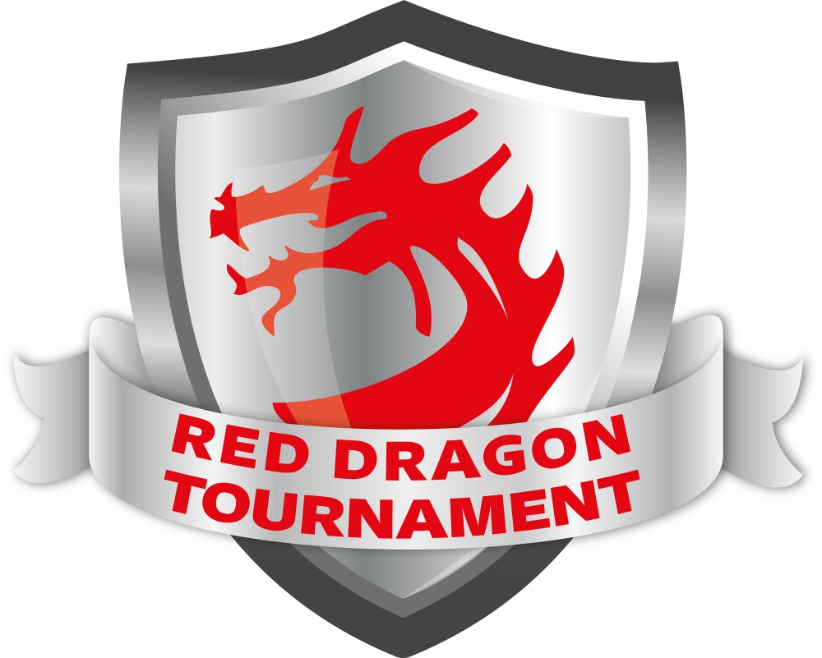

RED DRAGON TOURNAMENT

8. - 10.6.2018, WERK ARENA, Třinec

UZÁVĚRKA/DEADLINE: 6. ČERVNA 2018/ 6th June 2018

Jméno / First name:

Příjmení / Surname:

E-mail:

Telefon / Telephone:

Redakce / Media:

Pozice / Job Possition (TV - radio - editor - photographer):

Vyplněnou akreditaci prosím zašlete na e-mailovou adresu: @reddragontournament2018@gmail.com. Na nekompletní formuláře a žádosti o akreditace zaslané po termínu uzávěrky nebude brán zřetel.

Please return this completed form at @reddragontournament2018@gmail.com. Incomplete forms or received after the deadline mentioned above could be not considered.

